附件6.4评价人员及业主代表照片
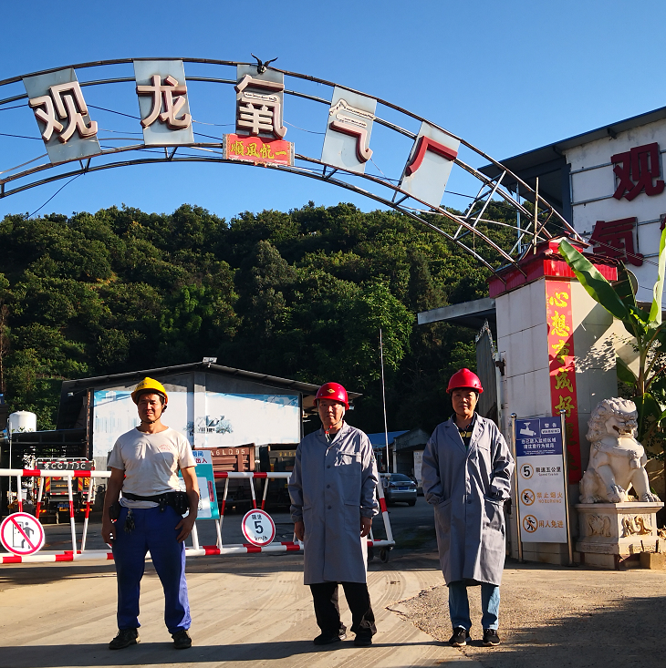
现场照片
图1评价人员到现场照片
从左到右分别为：吴保权（厂长）、杨庆国（评价负责人）、廖靖华（报告编制人）

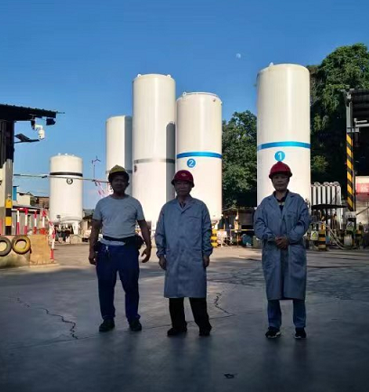
图2 评价人员到现场照片
从左到右分别为：吴保权（厂长）、杨庆国（评价负责人）、廖靖华（报告编制人）

